
Коми Республикаын «Сыктывдін»
муниципальнӧй районса администрациялӧн

ШУÖМ

ПОСТАНОВЛЕНИЕ
администрации муниципального района
«Сыктывдинский» Республики Коми

от 25 мая 2023 года № 5/656

Об установлении публичного сервитута

Руководствуясь статьёй 23, главой V.7 Земельного кодекса Российской Федерации, статьёй 3.6 Федерального закона от 25.10.2001 № 137-ФЗ «О введении в действие Земельного кодекса Российской Федерации», схемой территориального планирования Российской Федерации в области федерального транспорта (в части трубопроводного транспорта), утвержденного распоряжением Правительства Российской Федерации от 6 мая 2015 г. № 816-р, приказом Министерства энергетики Российской Федерации от 22 ноября 2022 г. № 1243 «Об утверждении документации по планировке территории для размещения объекта трубопроводного транспорта федерального значения «Газопровод - отвод к ГРС Визинга (7,5 тыс. м3/час)» на основании ходатайства уполномоченного представителя ООО «Газпром газификация» (ИНН 7813655197) от 14 апреля 2023 года вх № 1031, администрация муниципального района «Сыктывдинский» Республики Коми

ПОСТАНОВЛЯЕТ:

- Установить публичный сервитут на срок 2 года 6 месяцев в интересах общества с ограниченной ответственностью «Газпром газификация» (ИНН 7813655197) для использования земель и земельных участков в целях складирования строительных и иных материалов, размещения временных или вспомогательных сооружений (включая ограждения, бытовки, навесы) и (или) строительной техники, которые необходимы для обеспечения строительства объекта транспортной федерального значения: «Газопровод - отвод к ГРС Визинга (7,5 тыс. м3/час)» в отношении земель, расположенных в кадастровом квартале 11:04:0401001, и земельных участков с кадастровыми номерами 11:04:0000000:33, ЕЗ 11:04:0000000:35 (вх. 11:04:0401001:565), 11:04:0401001:9123, общей площадью 23114 кв. м, в границах согласно приложению 1.
- Срок, в течение которого исполнение земельных участков, указанных в пункте 1 постановления и (или) расположенных на них объектов недвижимости имущества в соответствии с их разрешенным использованием будет не возможно или существенного затруднено в связи с осуществлением публичного сервитута составляет 12 месяцев.
- Информация о графике проведения работ приведена в приложении 2.
- Возмещение правообладателям земельного участка убытков, причиненных пользованием публичного сервитута, осуществляется в порядке, предусмотренным действующим законодательством Российской Федерации.
5. Обществу с ограниченной ответственностью «Газпром газификация»:
1) обеспечить определение платы за публичный сервитут, устанавливаемый в отношении земельных участков, находящихся в частной собственности или находящихся в государственной или муниципальной собственности и предоставленных гражданам или юридическим лицам, в соответствии с Федеральным законом от 19 июля 1998 г. № 135-ФЗ «Об оценочной деятельности в Российской Федерации» и методическими рекомендациями, утверждённым приказом Министерства экономического развития Российской Федерации от 4 июня 2019 г. № 321.
2) заключить соглашения с собственниками земельных участков, арендаторами, землепользователями и землевладельцами земельных участков, в отношении которых установлен публичный сервитут в соответствии с порядком установленным статьей 39.47 Земельного Кодекса Российской Федерации.
3) обеспечить определение платы за публичный сервитут, устанавливаемый в отношении земель или земельных участков, находящегося в государственной собственности и не предоставленных гражданам и юридическим лицам, в соответствии с пунктами 3-5 статьи 39.46 Земельного кодекса Российской Федерации:
4) не позднее шести месяцев со дня издания настоящего постановления внести плату за публичный сервитут:
а) в отношении земель или земельных участков, находящихся в собственности Российской Федерации (государственный лесной фонд) и не предоставленным гражданам или юридическим лицам, на следующие реквизиты:
Получатель: УФК по Республике Коми (Минприроды Республики Коми)
ИНН 1101160027 КПП 110101001
Банк получателя: ОТДЕЛЕНИЕ-НБ РЕСПУБЛИКА КОМИ БАНКА РОССИИ// УФК по Республике Коми г. Сыктывкар
Счёт получателя: 03100643000000010700,
БИК 018702501,
ЕКС 40102810245370000074 (Единый казначейский счет)
ОКТМО - по месту нахождения лесничества
КБК 85211105326050000120 (Плата по соглашениям об установлении сервитута заключенными органами исполнительной власти субъектов Российской Федерации, государственными или муниципальными предприятиями либо государственными или муниципальными учреждениями в отношении земельных участков, которые расположены на межселенных территориях, которые находятся в федеральной собственности и осуществление полномочий по управлению и распоряжению которыми передано органам государственной власти субъектов Российской Федерации)
б) в отношении земель или земельных участков, собственность на которые не разграничена и не предоставленным гражданам или юридическим лицам, на следующие реквизиты: Получатель: Управление федерального казначейства по Республике Коми (Администрация муниципального района «Сыктывдинский», л/с 04073001180)
ИНН 1109005200, КПП 110901001, ОГРН – 1021100971352
Казначейский счет (расчетный счет) 03100643000000010700 в ОТДЕЛЕНИЕ-НБ РЕСПУБЛИКА КОМИ БАНКА РОССИИ// УФК по Республике Коми г. Сыктывкар, Единый казначейский счёт № 40102810245370000074, БИК 018702501,ОКТМО 87628000, КБК 92311105013050000120
5) выполнить работы по внесению сведений об установлении публичного сервитута в Единый государственный реестр недвижимости.
6) привести земельные участки, указанные в пункте 1 постановления, в состояние, пригодное для их использования в соответствии с разрешенным использованием, в срок не позднее трех месяцев после завершения на земельном участке деятельности, для обеспечения которой установлен публичный сервитут.
6. Контроль за исполнением настоящего постановления оставляю за собой.
7. Настоящее постановление вступает в силу со дня официального опубликования.

Заместитель руководителя администрации
муниципального района «Сыктывдинский» П.В. Карин

Приложение 1 к постановлению администрации муниципального
района «Сыктывдинский» от «25» мая 2023 года № 5/656

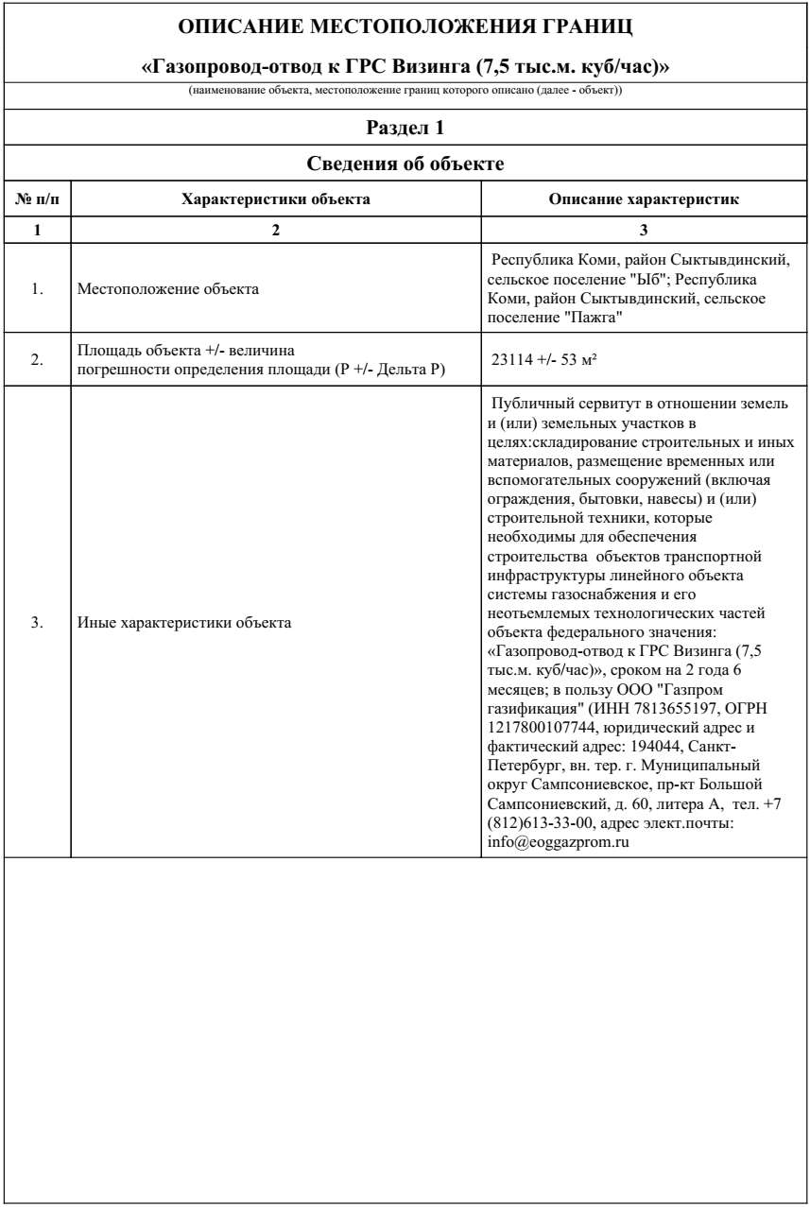
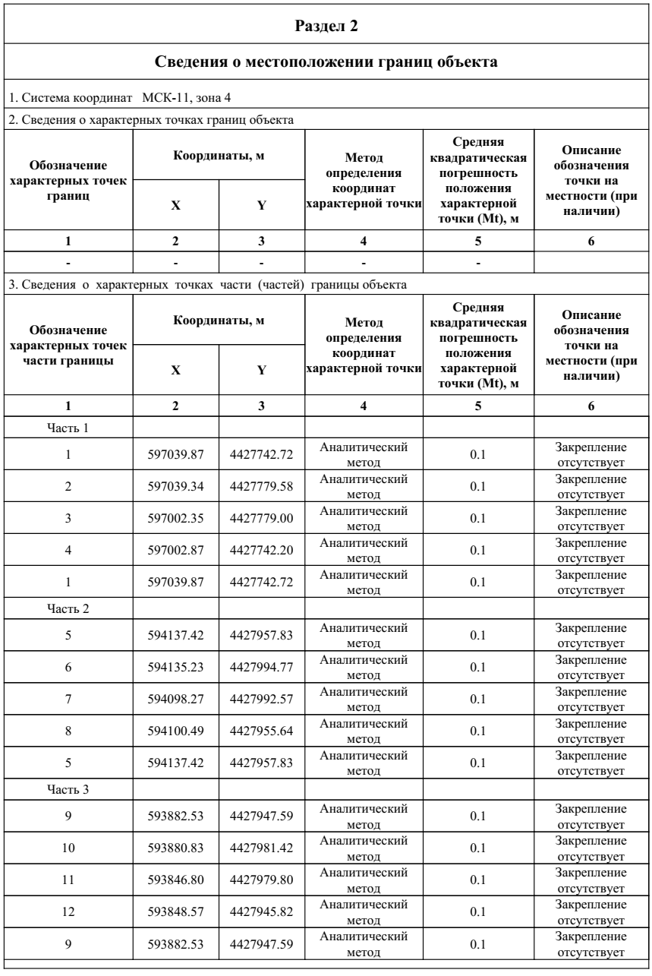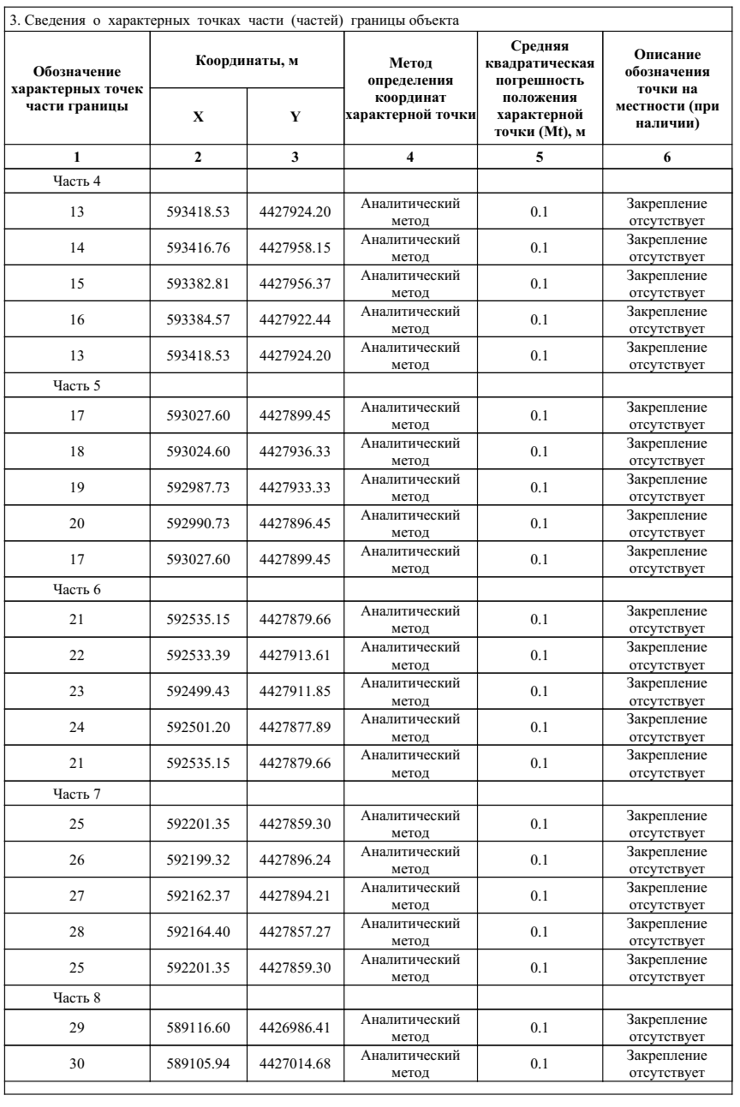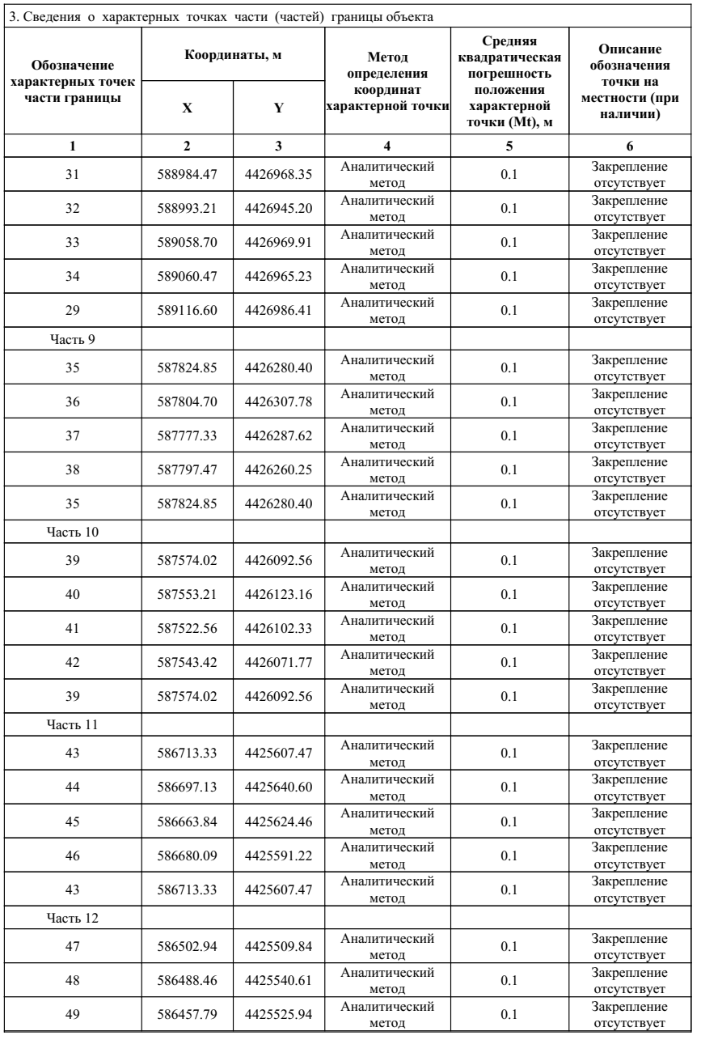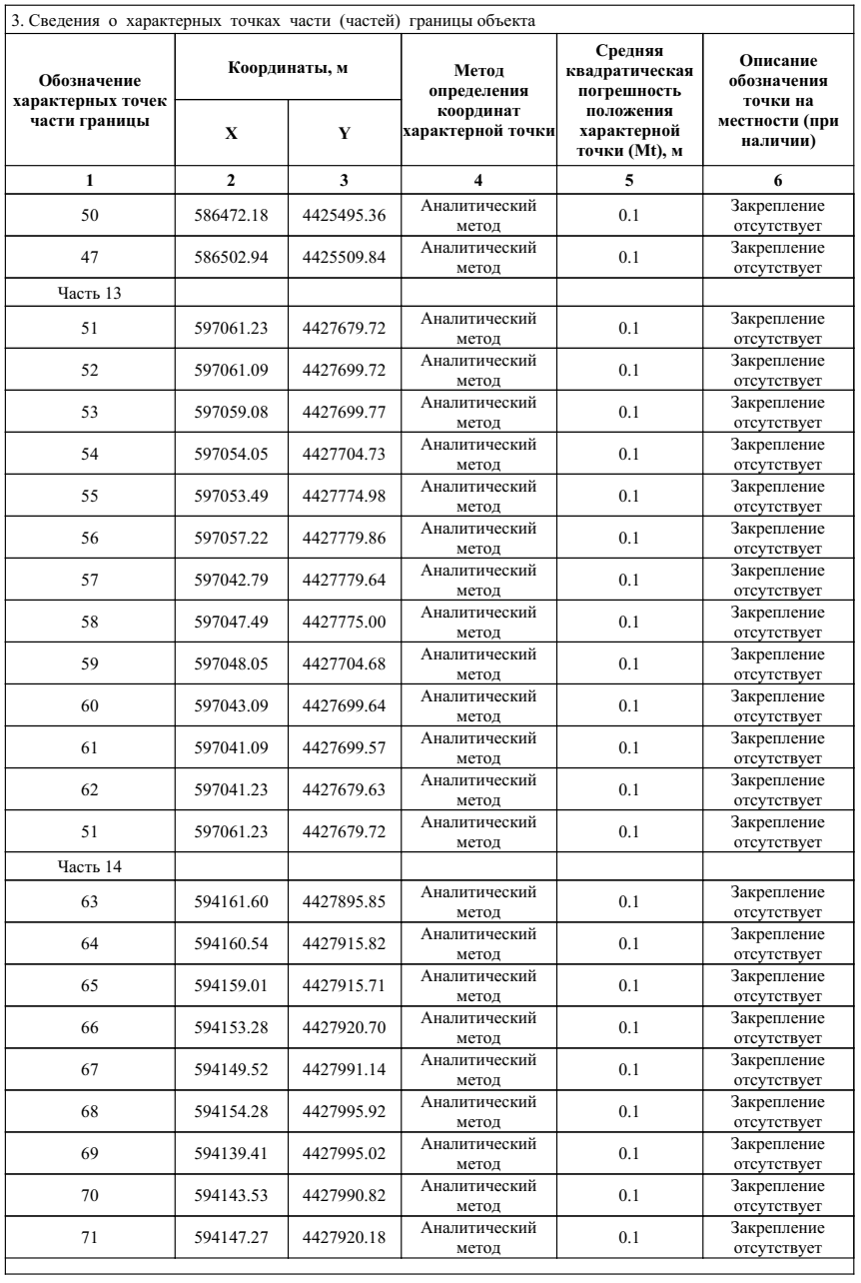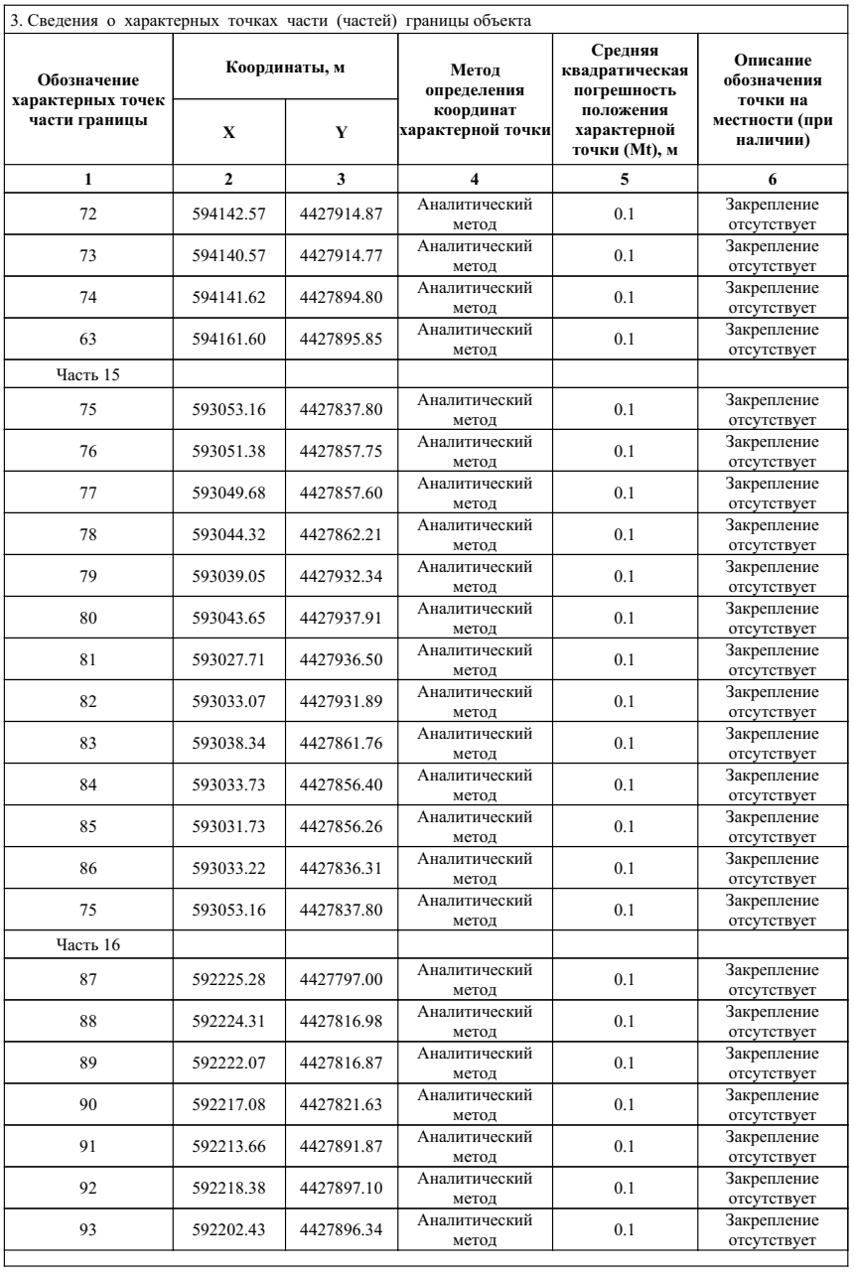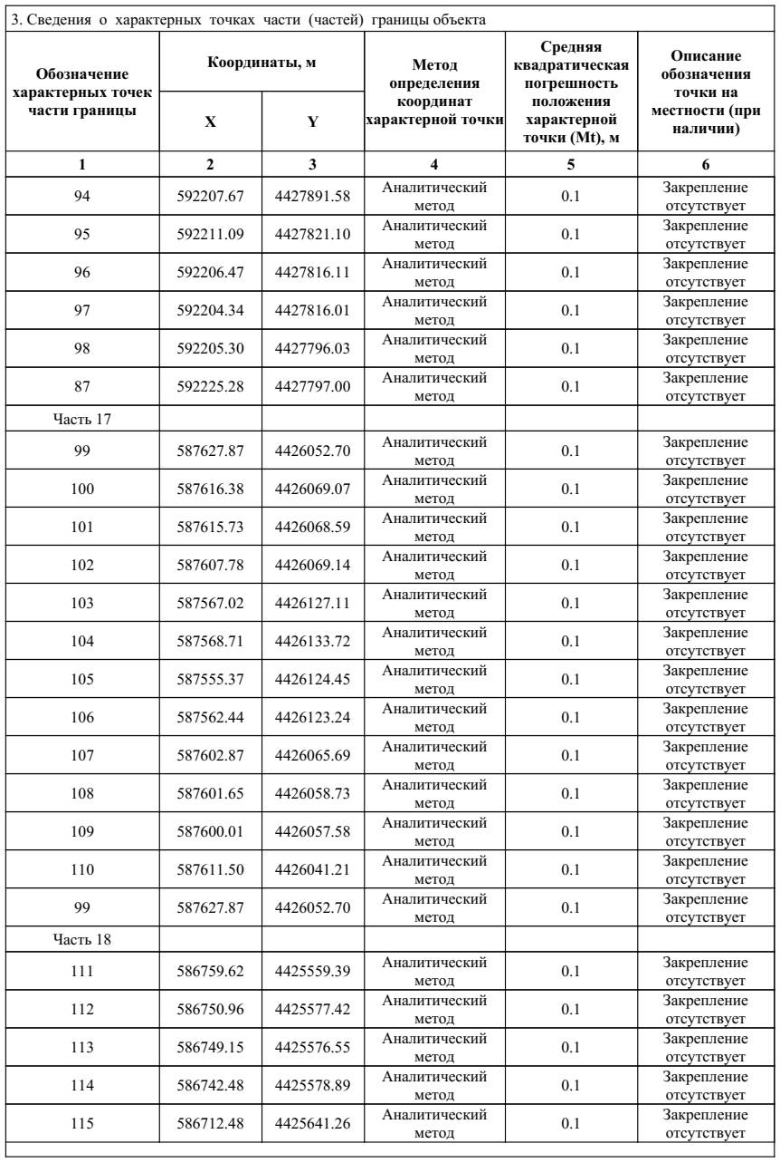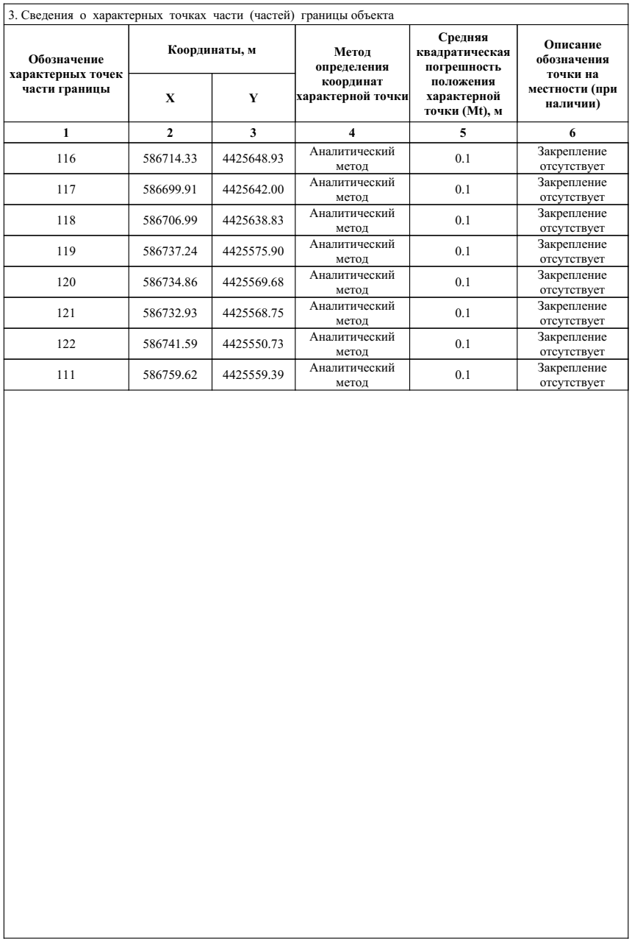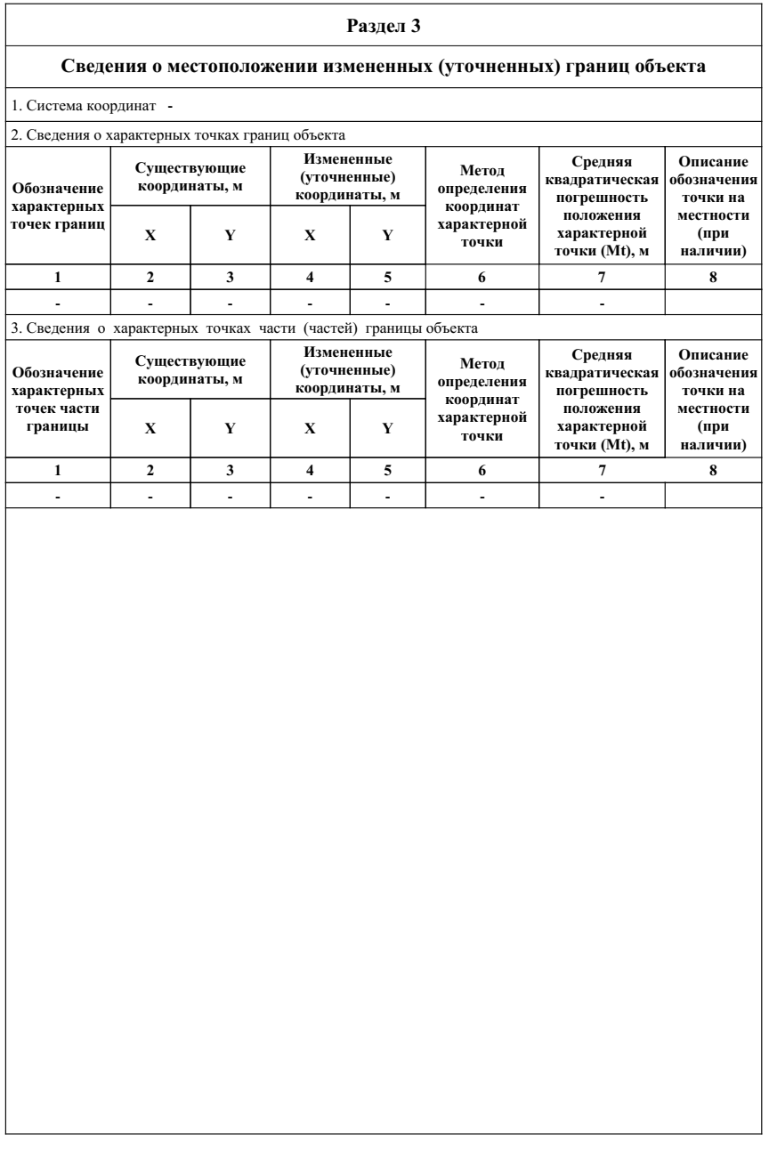

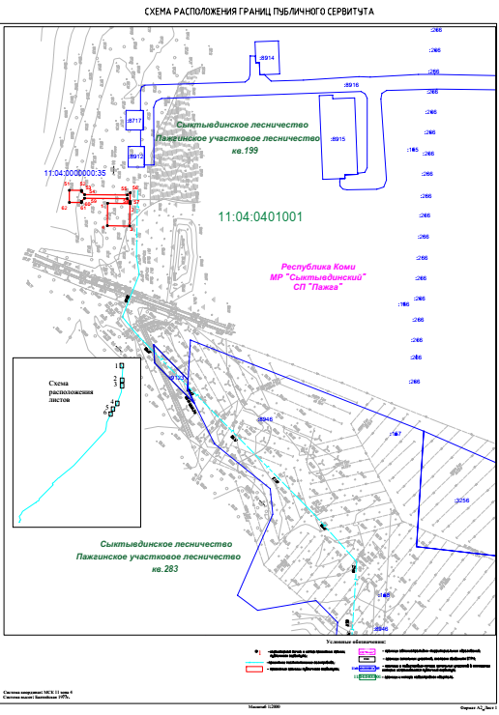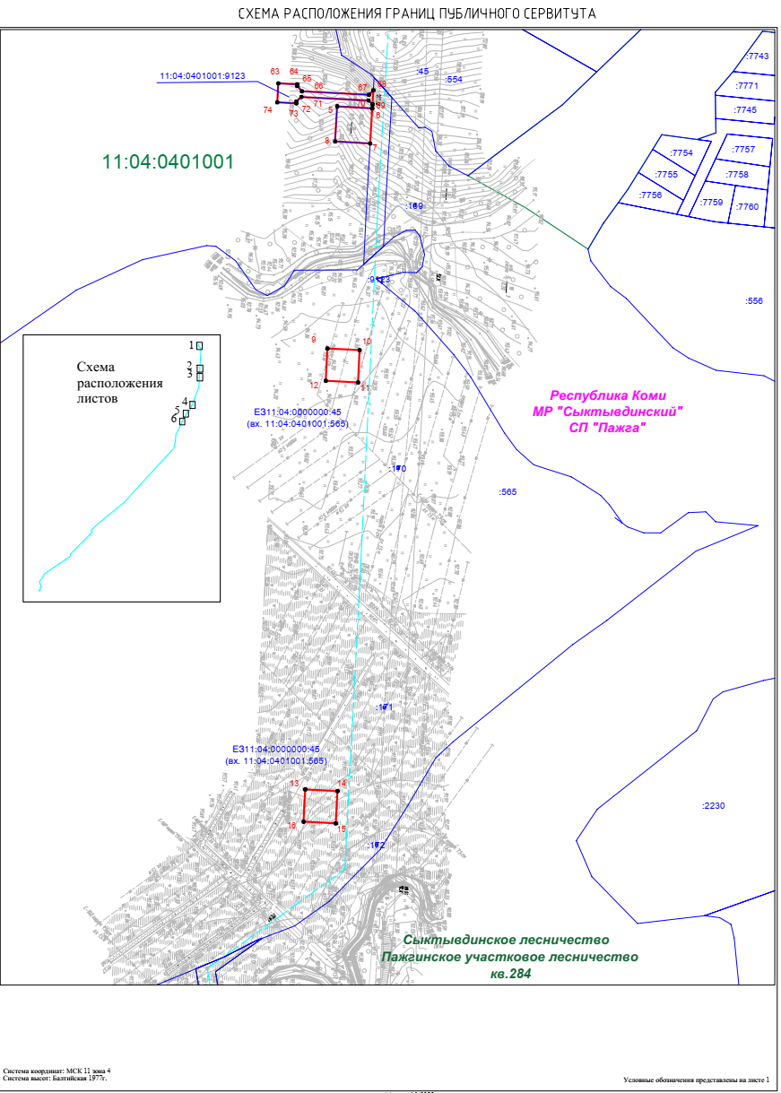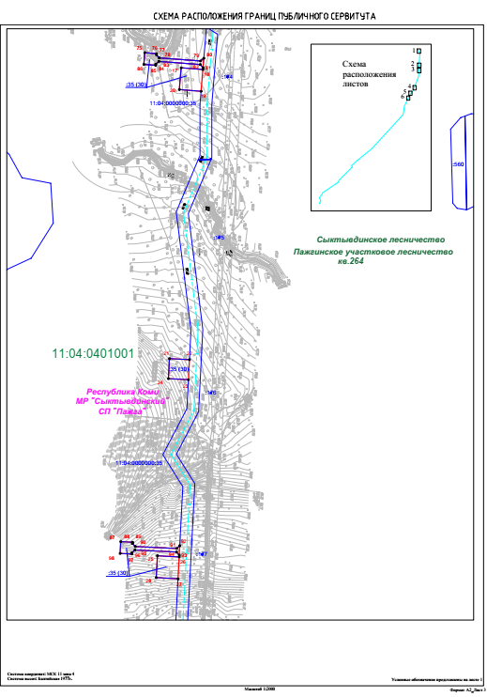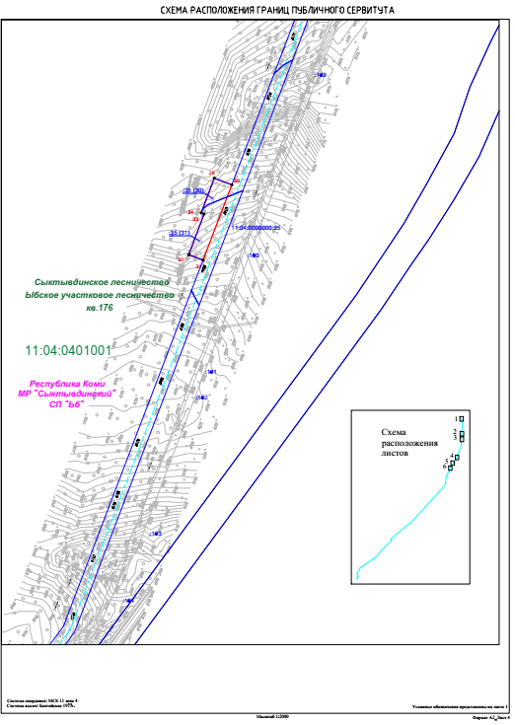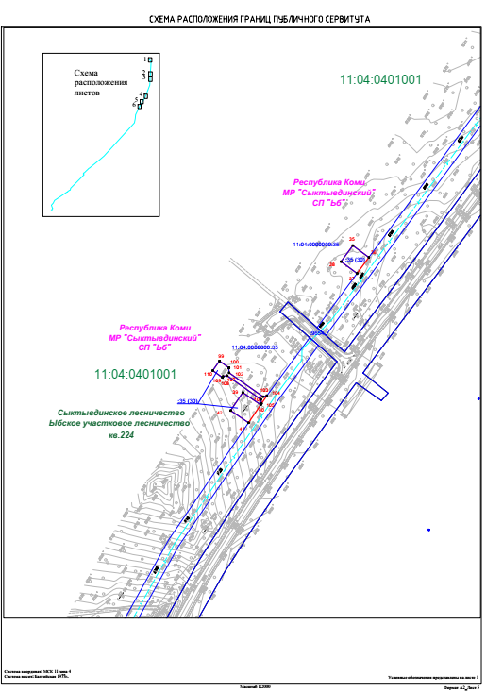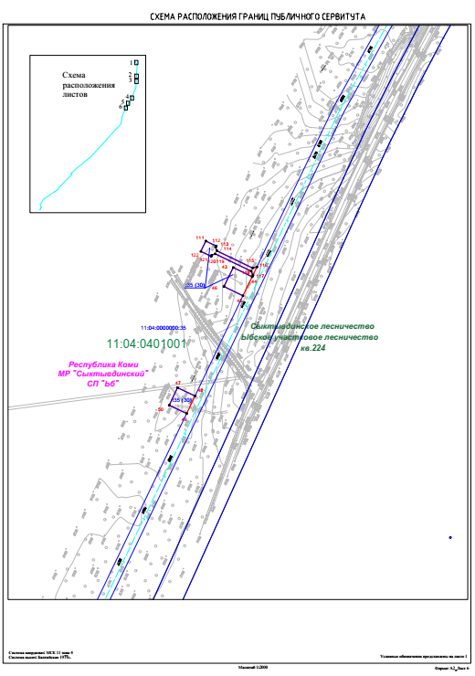

Приложение 2 к постановлению администрации муниципального
района «Сыктывдинский» от «25» мая 2023 года № 5/656

График выполнения работ
при осуществлении строительства линейного объекта системы газоснабжения и его неотъемлемых технологических частей федерального значения: «Газопровод-отвод к ГРС Визинга (7,5 тыс.м куб/час)»

Виды работ | 2023 |  |  |  |  |  |  |  | 2024 |  |  |  |  |  |  |  |  |  |  |  | 2025
Виды работ | май | июнь | июль | август | сентябрь | октябрь | ноябрь | декабрь | январь | февраль | март | апрель | май | июнь | июль | август | сентябрь | октябрь | ноябрь | декабрь | январь | февраль | март | апрель | май | июнь | июль | август | сентябрь | октябрь
Строительно-монтажные работы по линейному объекту системы газоснабжения и его неотъемлемых технологических частей федерального значения: «Газопровод-отвод к ГРС Пажга (10,0 тыс.м куб/час)» | Х | Х | Х | Х | Х | Х | Х | Х | Х | Х | Х | Х | Х | Х | Х | Х | Х | Х | Х | Х | Х | Х | Х | Х | Х | Х | Х | Х | Х | Х

